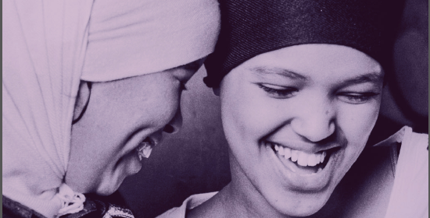

Inbjudan till
Älskade Barn
Studiecirkel hos Studiefrämjandet för nyanlända föräldrar på lätt svenska
Start: torsdag den 21/9 18:00 (6 torsdagar i rad)
Slaggatan 37 i Falun (Kronohallen)
Är du pappa eller mamma?
Vill du prata med andra föräldrar?
Om barnen och livet i Sverige.
Finns barnpassning och det bjuds på fika.
Anmälan görs till Studiefrämjandet via:
Telefon: 023-777630 eller 023-777632
Mail: falun@studieframjandet.se

